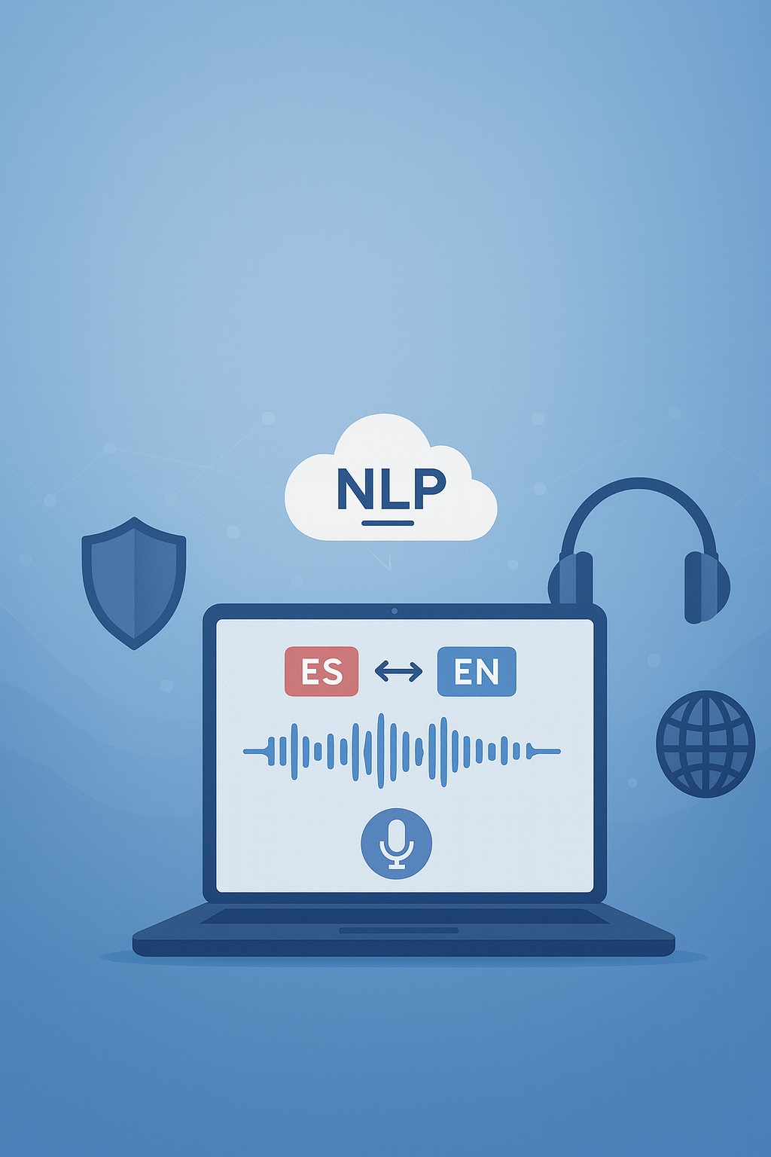
MANUAL DE USUARIO

Traductor en vivo-NexoVoz
ALGORITMOS DE LENGUAJE NATURAL

Autores:
Walter Danilo Noguera Quintero
Estudiante de ingeniería de Sistemas, Universidad de la Amazonia, Facultad de ingeniería, Inteligencia computacional , CC:1076500245, Florencia, Colombia, w.noguera@udla.edu.co
Yeison Jhoan Cadena Cordoba
Estudiante de ingeniería de Sistemas, Universidad de la Amazonia, Facultad de ingeniería, Inteligencia computacional , CC:1125179575, Florencia, Colombia, ye.cadena@udla.edu.co
Juan Felipe Loaiza Facundo
Estudiante de ingeniería de Sistemas, Universidad de la Amazonia, Facultad de ingeniería, Inteligencia computacional , CC:1006511108, Florencia, Colombia, jua.loaiza@udla.edu.co

Docente:
Jesús Emilio Pinto Lopera
Docente encargado, Universidad de la Amazonia, Facultad de ingeniería, Inteligencia computacional ,CC:16188759, Florencia, Colombia, jes.pinto@udla.edu.co


Manual de usuario de la aplicación del traductor en vivo con api de Azure

Tabla de Contenido
1 introducción 4
2 Descripción 5
2.1 Objetivo del sistema 5
2.2 Alcance 5
2.2.1 Casos de uso principales: 5
2.3 Requisitos 5
3 Proceso de instalación 5
4 Uso de la interfaz 6
4.1 Configuración del audio 8
4.1.1 Ajustar Configuración Básica 9
4.1.2 Procesamiento de audio 9
4.1.3 Sensibilidad del micrófono 10
4.1.4 Parámetros de Azure Speech SDK 11
4.2 Configuración de la Api 12
4.2.1 Azure Speech Key 12
4.3 Azure región 12
5 Inicio de aplicación 13

Tabla de figuras
figura 1 visualización de la ventana de Windows Protección al intentar instalar la aplicación 6
figura 2 Ventana de Windows que permite ejecutar o no aplicaciones sospechosas 7
figura 3 Inicio de la aplicación del traductor 7
figura 4. Configuración del idioma de entrada y de salida. 8
figura 5. Selección y visualización del idioma de entrada 8
figura 6. Selección del idioma de salida 8
figura 7. Icono de Configuración de audio 9
figura 8 Configuración general del audio 9
figura 9. Configuración de la frecuencia de muestre. 9
figura 10. Opción para modificar el tamaño del chunk 10
figura 11. Apartado de Procesamiento de audio 10
figura 12. Check de procesamiento de audio 10
figura 13. Opción de supresión de ruido 10
figura 14. Check de cancelación de eco 11
figura 15. Check de control automático de ganancia 11
figura 16. Apartado de configuración de sensibilidad del microfono 11
figura 17. Opción para seleccionar la sensibilidad 11
figura 18. Opción para marcar el bost de audio 12
figura 19. configuración del api 12
figura 20. Opción para escoger el nivel del filtro de profanidad 12
figura 21. Ventana de configuración de la api 13
figura 22. Botones para restaurar, cancelar y guardar la configuración de la api 13
figura 23. Error al guardar los cambios 14
figura 24. Inicio de la aplicación. 14
figura 25. Prueba de subtítulos. 15
figura 26 Movimiento se subtítulos. 15
figura 27. Prueba con preguntas 16
figura 28 . Apartado de transcripción Original y traducción 16

introducción
El presente manual de usuario describe el funcionamiento de la aplicación Traductor en Vivo – API Azure, una herramienta que combina reconocimiento automático del habla, traducción y subtitulado en tiempo real para apoyar presentaciones académicas, clases, seminarios y eventos bilingües o multilingües. La guía está orientada a usuarios finales (ponentes, moderadores, personal logístico y asistentes) y explica, de forma práctica, cómo realizar la configuración inicial, iniciar y detener la traducción, personalizar el audio y administrar los subtítulos superpuestos en pantalla.

La aplicación se apoya en los servicios de Azure Cognitive Services (Speech y Translator) para capturar el audio del micrófono, transcribirlo con baja latencia, procesarlo con técnicas de lenguaje natural y generar subtítulos en uno o varios idiomas de destino. Con ello se busca reducir la barrera idiomática, favorecer la accesibilidad y fortalecer la internacionalización de eventos académicos, manteniendo fidelidad semántica y estabilidad durante sesiones prolongadas.

Este documento también presenta recomendaciones de buenas prácticas, solución de problemas frecuentes y criterios de seguridad para el manejo de claves y configuraciones. Al finalizar la lectura, el usuario estará en capacidad de realizar una configuración correcta, ejecutar pruebas rápidas y operar la aplicación con confianza durante actividades en vivo.

Descripción

Objetivo del sistema
Ofrecer traducción simultánea asistida por IA para ponencias en congresos, proporcionando subtítulos en vivo en el idioma de destino, con baja latencia y alta fidelidad semántica.

Alcance
Usuarios objetivo: ponentes, moderadores y equipo de eventos; asistentes presenciales o remotos.

Casos de uso principales:
- Subtitular en vivo una conferencia magistral.
- Traducir en tiempo real.
- Proveer pantalla secundaria con subtítulos para accesibilidad.

Requisitos
- PC Moderna mínimo 4 GB RAM.

- Micrófono.

- Tener conexión a internet medianamente estable

- Suscripción Azure con Speech (STT) y Translator habilitados; clave y región válidas.

Proceso de instalación
Primero el usuario para poder acceder y descargar la aplicación tendra que ingresar al enlace de Google Drive a continuación:
https://drive.google.com/file/d/14vBK_cUA7O4MqVTjjqAeNv3_ATMLcFLE/view?usp=sharing

Luego de descargar el ejecutable de la apliacacion se debera instalarlo para ello debes abrir el archivo.exe al hacerlo te aparecera una ventana de proteccion de windows como se observa en la figura 1.

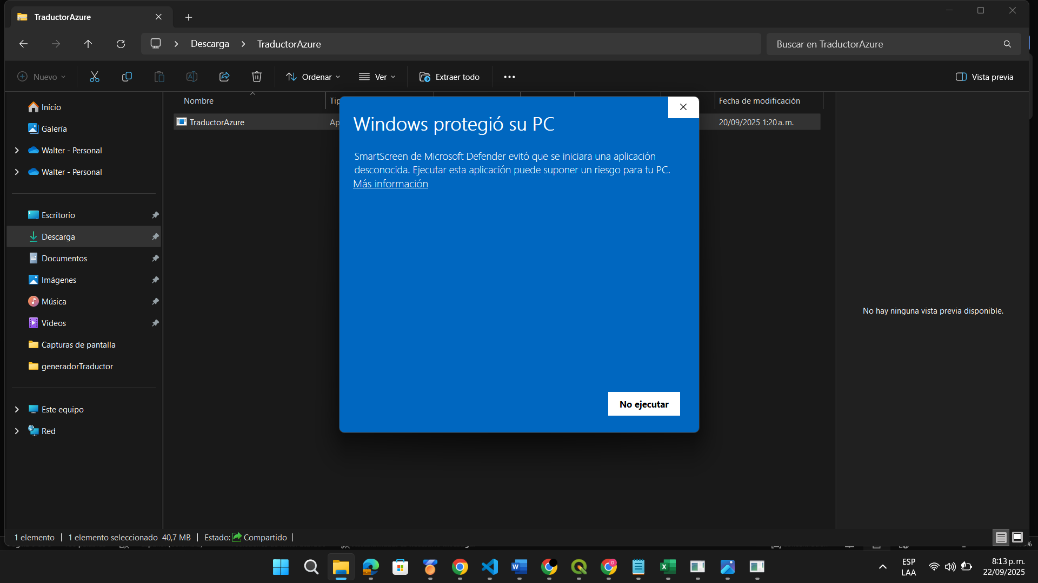
figura 1 visualización de la ventana de Windows Protección al intentar instalar la aplicación
A continuacion te aparecera una nueva ventana y para que puedas poder ejecutar la aplicion solo debes darle permiso presionando el boton de “ejecutarse de todas formas, en el caso de que no quieras realmente instalarla deberas presionar el boton de “no ejecutar” como puedes aprecir en la figura 2.

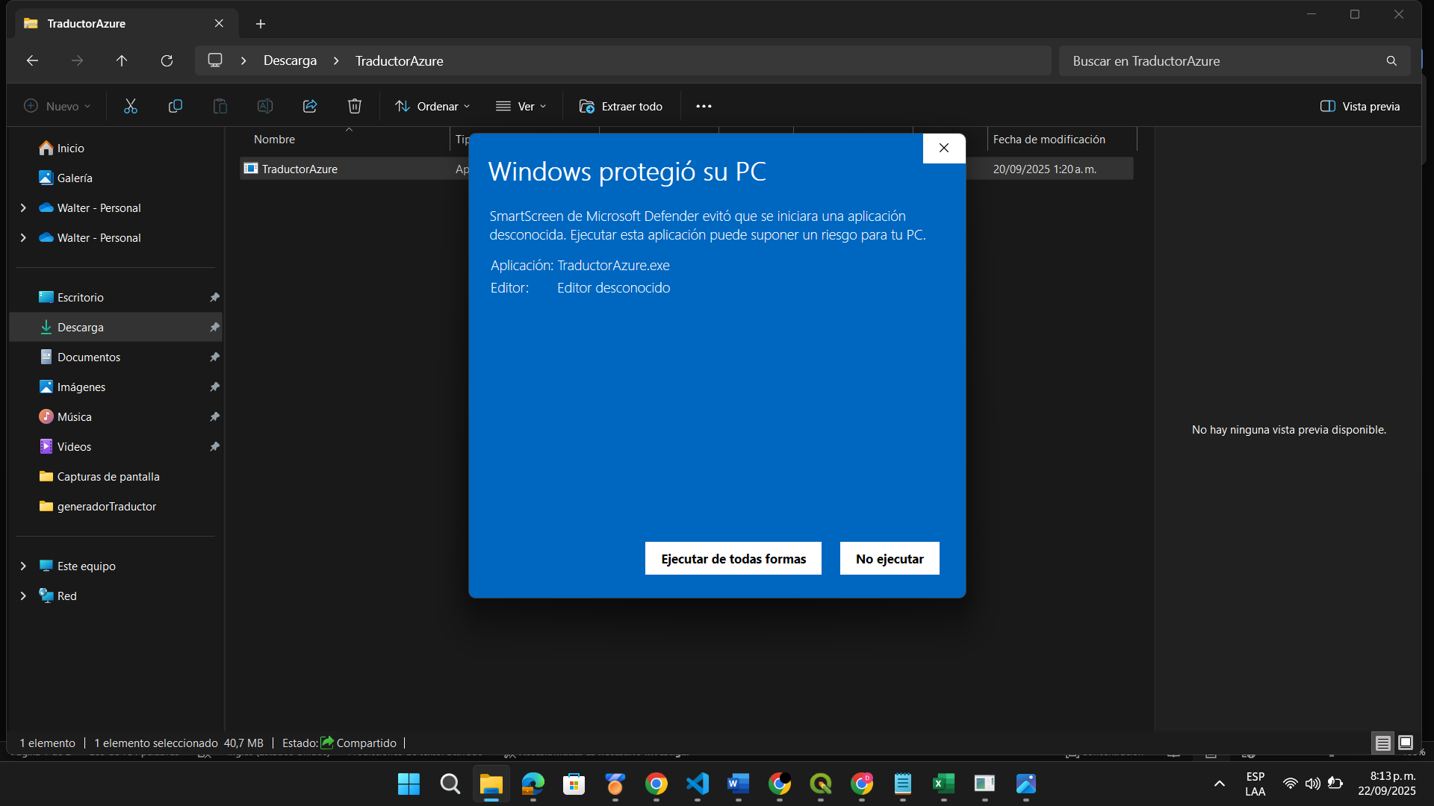
figura 2 Ventana de Windows que permite ejecutar o no aplicaciones sospechosas
Listo la aplicación ya estara instalada en tu dispositivo.

Uso de la interfaz
Al abrir la aplicación te encontraras con la siguiente interfaz como se muestra en la figura 3

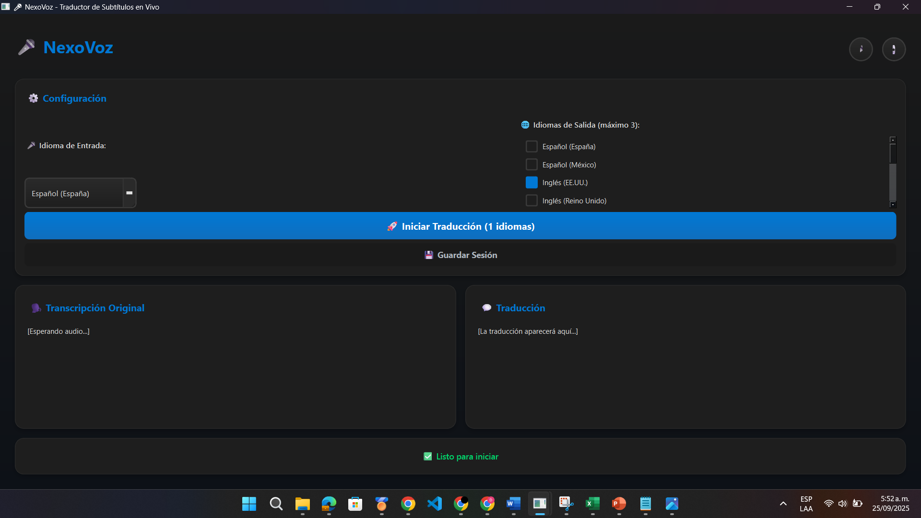
figura 3 Inicio de la aplicación del traductor
En la interfaz se podrá evidenciar diferentes funcionalidades como por ejemplo en el apartado de configuración el cual tendrá como dos principales opciones el poder seleccionar el idioma de entrada y de salida como se observa en la figura 4.

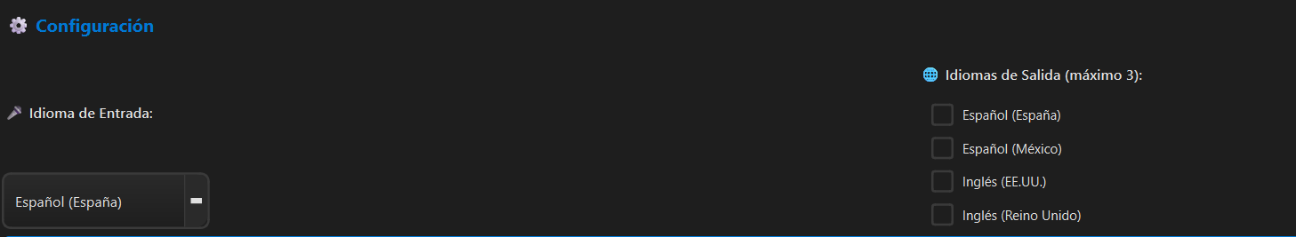
figura 4. Configuración del idioma de entrada y de salida.
Al dirigirnos al apartado de idioma de entrada nos permitirá seleccionar el idioma que la aplicación va a reconocer con el micrófono cuando estemos hablando , el cual si damos al slider se desplegara una variedad de idiomas para escoger que van desde español,inglés,ruso,alemán,portugués,mandarin,japones,etc como se puede observar en la figura 5
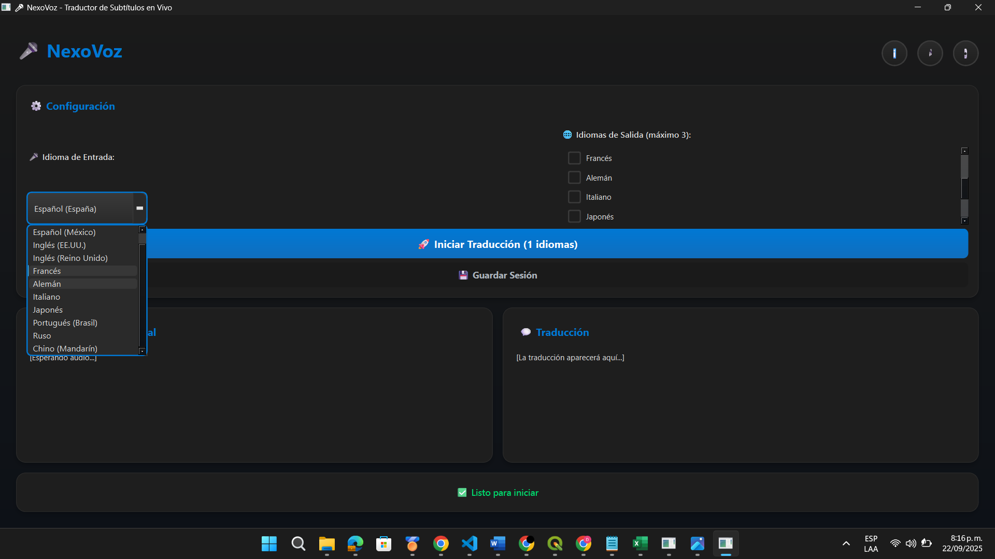
figura 5. Selección y visualización del idioma de entrada

Luego de seleccionar el idioma de entrada necesitaremos dirigirnos el apartado de la derecha para seleccionar el idioma de salida que es el que se va a mostrar y traducir como subtítulos por la aplicación.

Según el idioma que se quiera traducir se tendrá que seleccionar la casilla que esta junto al nombre del idioma con un máximo permitido de 3 Idiomas para traducir.

Al seleccionarlo el cuadrado de la izquierda se tendrá que poner de color azul en nuestro caso se seleccionó el portugués como se observa en la figura 6.

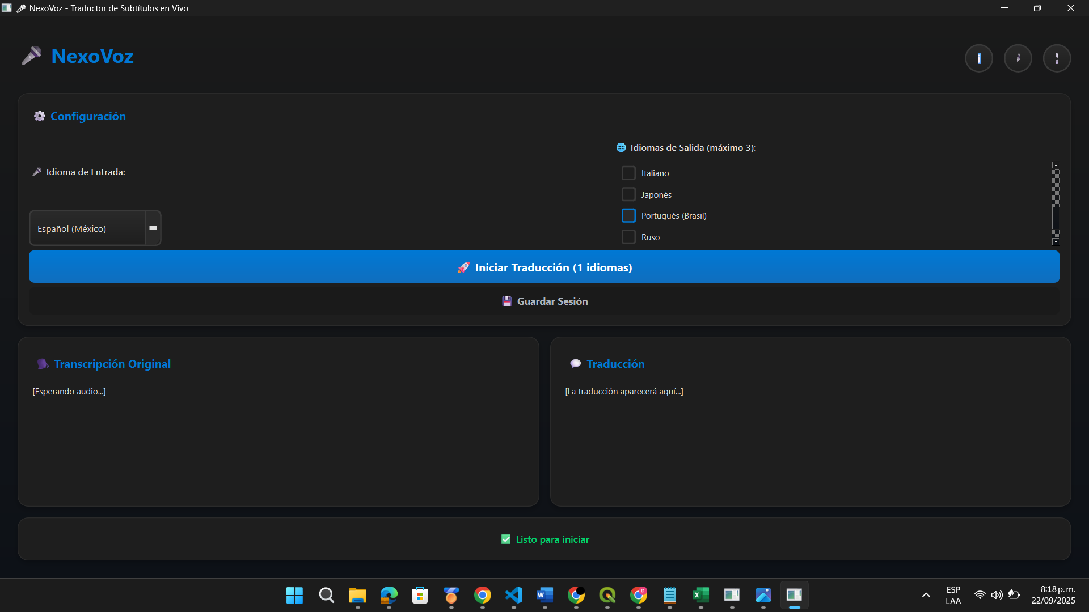
figura 6. Selección del idioma de salida

Configuración del audio
A continuación, si te desplazas a la parte superior derecha veras dos iconos al presionar en el primer icono como se muestra en la figura 7.
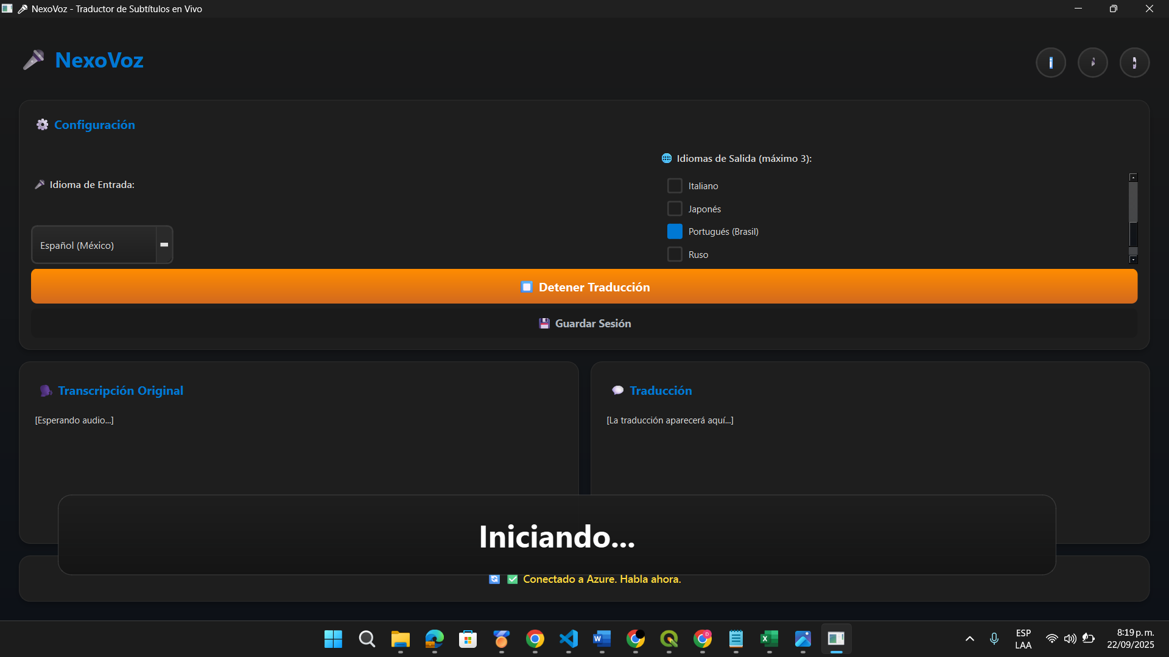
figura 7. Icono de Configuración de audio
Por defecto, aparecerá una nueva ventana donde podrás configurar el audio de la aplicación. Como se muestra en la figura 7.
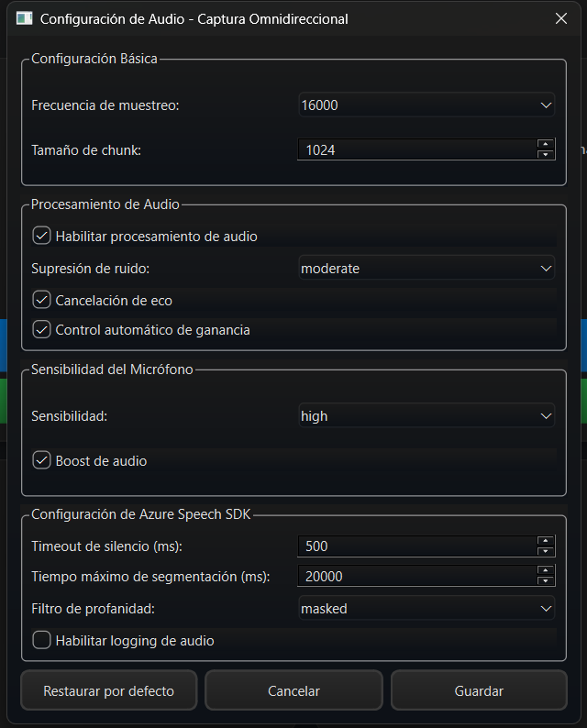
figura 8 Configuración general del audio

Ajustar Configuración Básica
Aquí se configura la frecuencia de muestreo que por defecto está establecida en (16 000 Hz): que es la calidad óptima para la voz y el reconocimiento de la voz .
Al desplegar el combo Box se puede evidenciar más opciones de frecuencia que van desde los 8000,16000,22050,44100 y 4800 tal y como se evidencia en la figura 9.

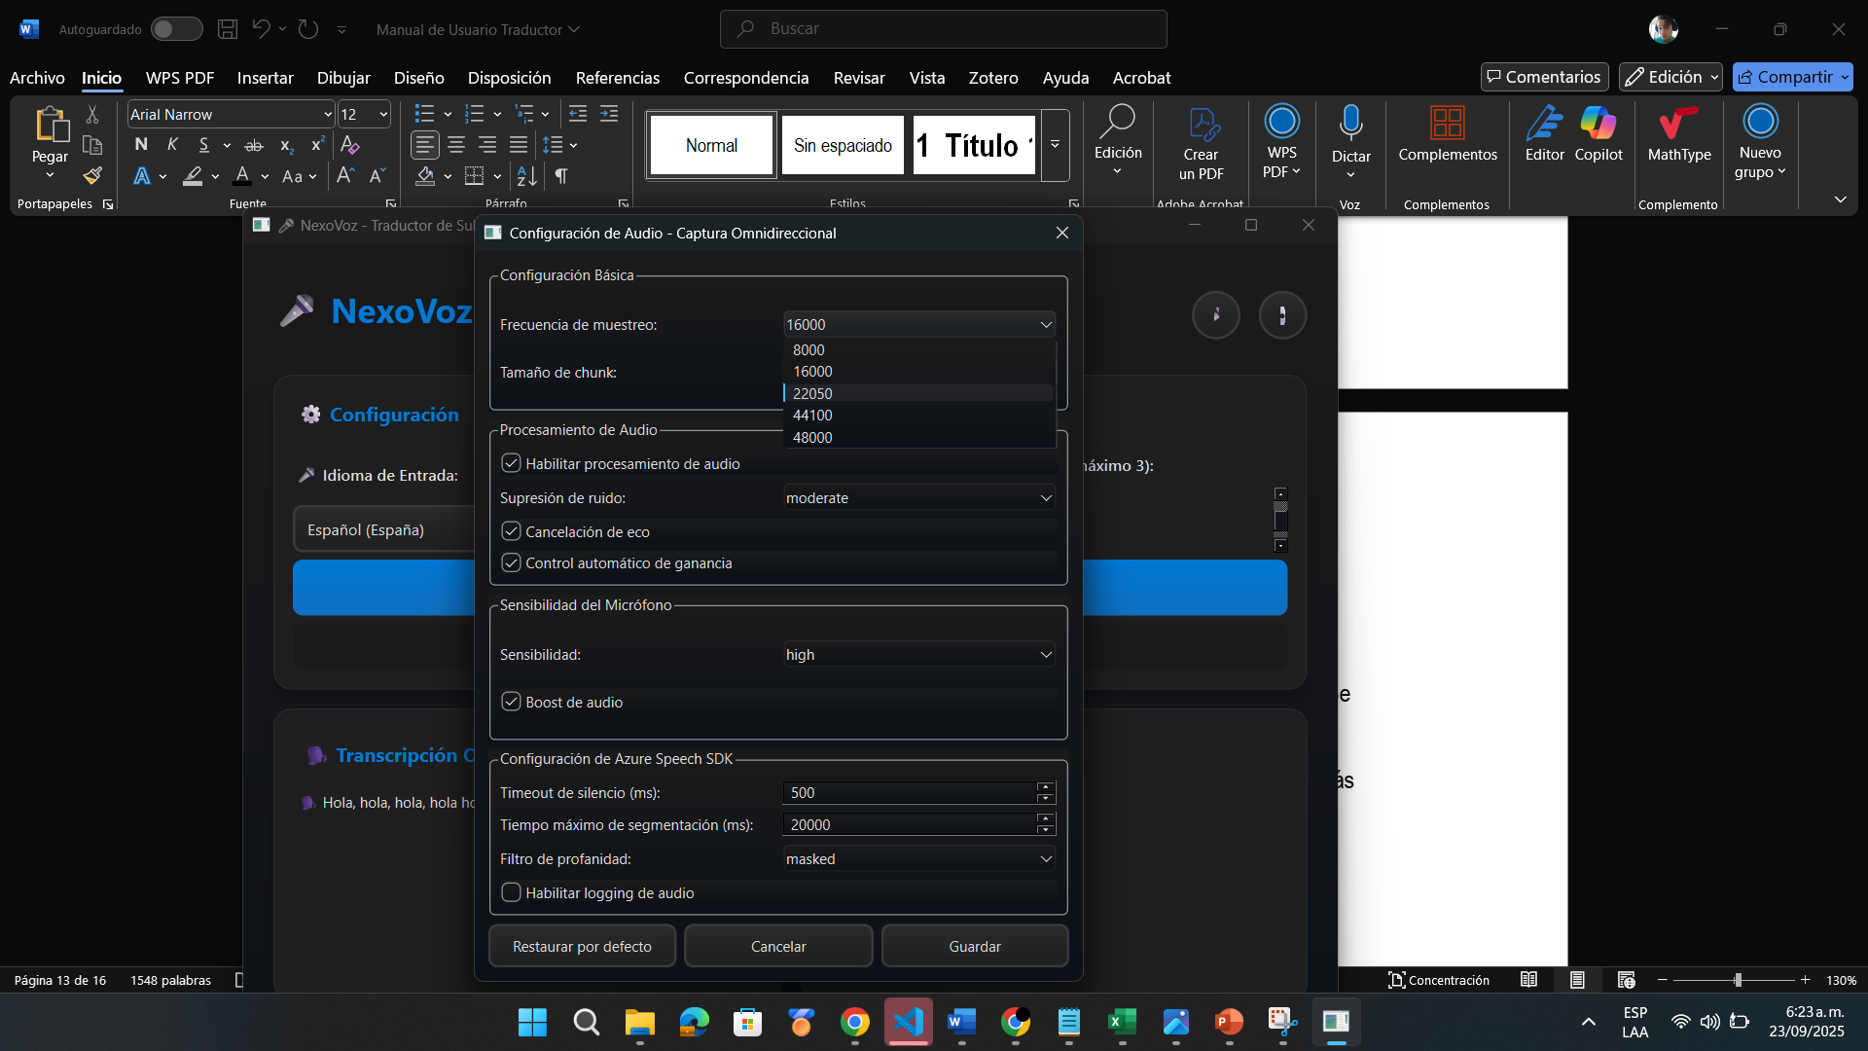
figura 9. Configuración de la frecuencia de muestre.
La siguiente opción, es la configuración del tamaño del chunk que se envía al motor que por defecto está establecido en (1650) como se observa en la figura 10.

Teniendo en cuenta que, si pones más pequeño el chunk tendrás menos retraso, pero más carga de CPU. Mientras que, si es Más grande el chunk, va a tener más retraso, pero va a ser más eficiente y estable la traducción .
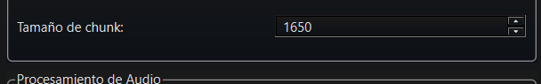
figura 10. Opción para modificar el tamaño del chunk

Procesamiento de audio

Abajo del apartado de configuración básica encontramos el apartado de procesamiento de audio tal y cual como se ve en la figura 11.

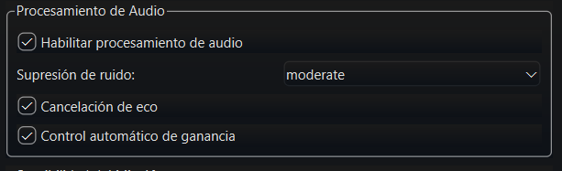
figura 11. Apartado de Procesamiento de audio
- Como primera opción encontramos un check para habilitar el procesamiento de audio que por defecto esta chuleado como se observa en la figura 12.Este activa todos los filtros necesarios para el respectivo procesamiento.
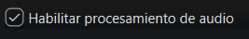
figura 12. Check de procesamiento de audio
- Como segunda opción tenemos la supresión de ruido por defecto está en (modérate) como se observa en la figura 13. Esta reduce los ruidos ambientales, pero además también puedes escoger niveles más altos como “agressive” que quitan más ruido, pero pueden excluir detalles de la voz.

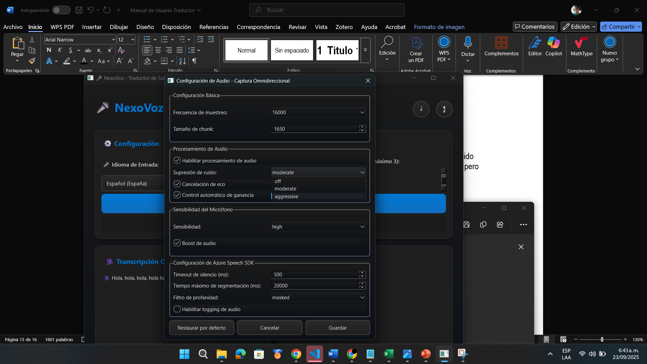
figura 13. Opción de supresión de ruido
- Como tercera opción aparece un check de cancelación de eco el cual elimina el eco o retorno de altavoces tal y cual como se ve en la Figura 14.

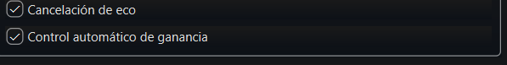
figura 14. Check de cancelación de eco
- Como cuarto y última opción de este apartado está el Check de Control automático de ganancia que se aprecia en la figura 15, el cual ajusta el volumen de entrada automáticamente para mantenerlo estable.

figura 15. Check de control automático de ganancia

Sensibilidad del micrófono
Consiguiente a ese apartado se encuentra la sección de sensibilidad del micrófono como se puede ver en la figura 16.
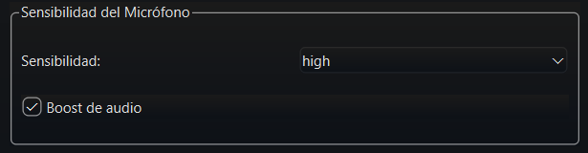
figura 16. Apartado de configuración de sensibilidad del micrófono

- Como primera opción que vemos es la de sensibilidad: por defecto esta establecida en (high) el cual establece cuánto es la señal que recoge el micrófono, en caso de que haya mucha saturación o mucho ruido, se puede bajar a médium o a low, como se observa en la figura 17.

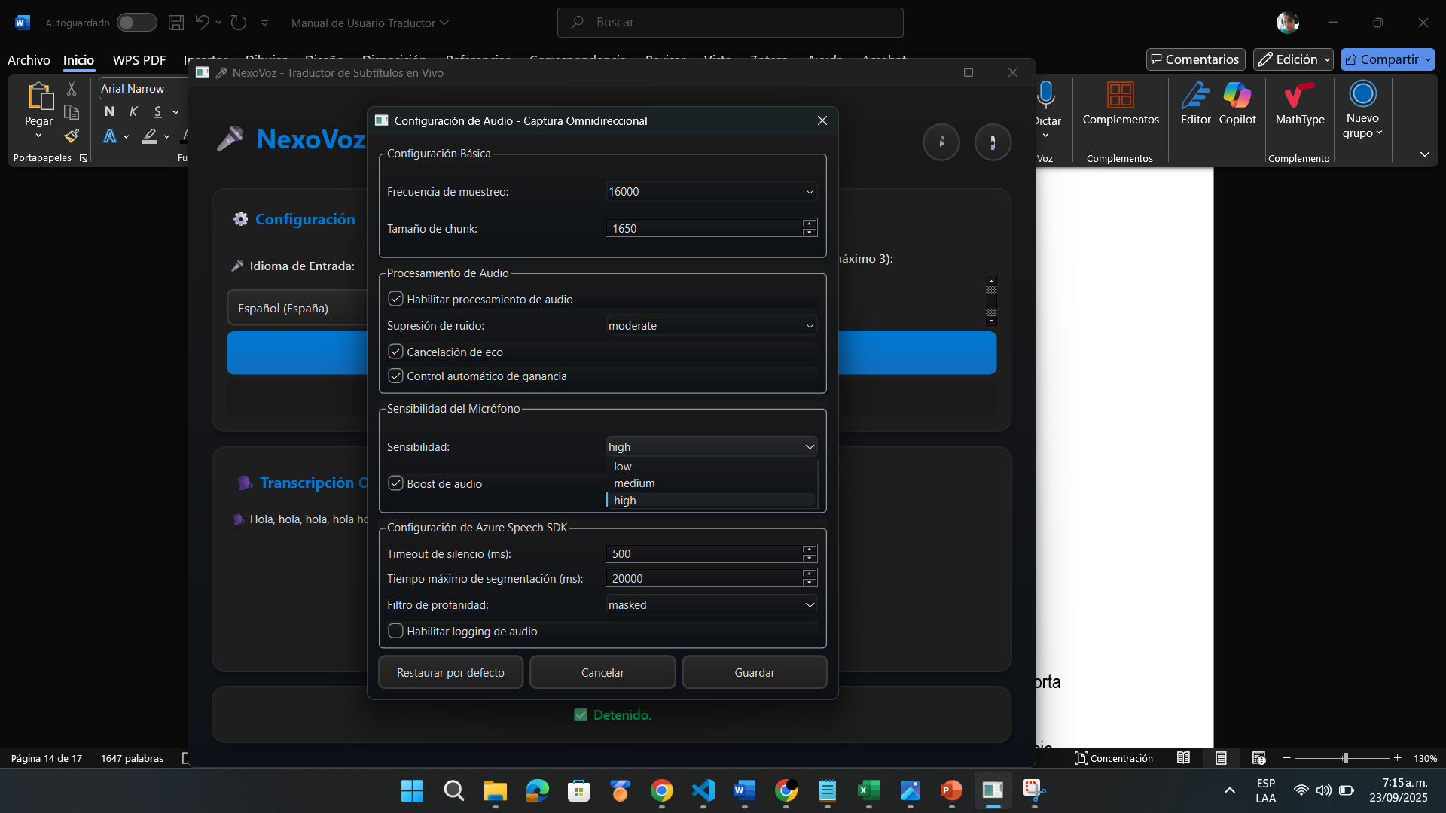
figura 17. Opción para seleccionar la sensibilidad

- Como segunda opción encontramos el Boost de audio tal y como se ve en la figura 18 , el cual aporta una pequeña amplificación extra de la voz. Úsalo solo si la voz queda muy baja.
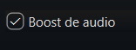
figura 18. Opción para marcar el bost de audio

Parámetros de Azure Speech SDK

Por último, en el apartado final se evidencia la configuración del api de Azure Speech como se observa en la siguiente figura 19.

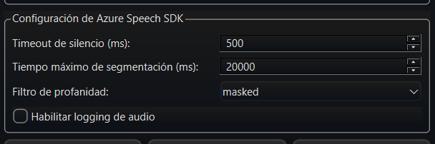
figura 19. configuración del api

- Primera opción de Timeout de silencio por defecto en (500 ms):Este tras 0,5 s sin hablar, cierra la frase. En caso de que sea muy bajo súbelo (700–1200 ms).

- Segunda opción de Tiempo máximo de segmentación por defecto en (20 000 ms): el cual fuerza un corte cada 20 s aunque no haya silencio

- Combo Box que realiza un filtro de profanidad por defecto en (masked): que sirve para que las palabras fueran de tono se enmarquen con (***). Puedes cambiarlo a removed o raw según sea la necesidad tal y cual como se observa en la figura 20.

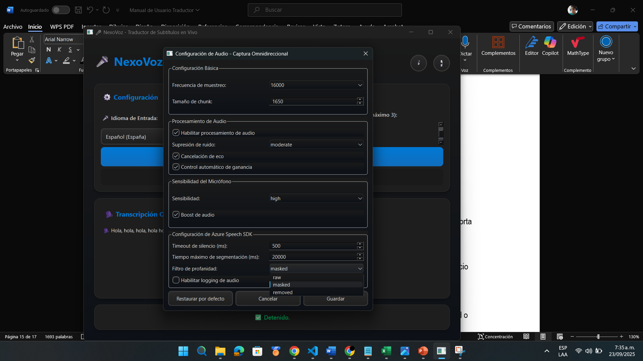
figura 20. Opción para escoger el nivel del filtro de profanidad
- Como Tercer y ultima opción encontramos Check de Logging de audio que guarda los registros para depurar

Configuración de la Api
En el segundo botón te aparecerá la configuración de la api que vayas a utilizar que en este caso es la de Azure Speech Service el cual cuenta con dos campos clave como se muestra en la figura 21.
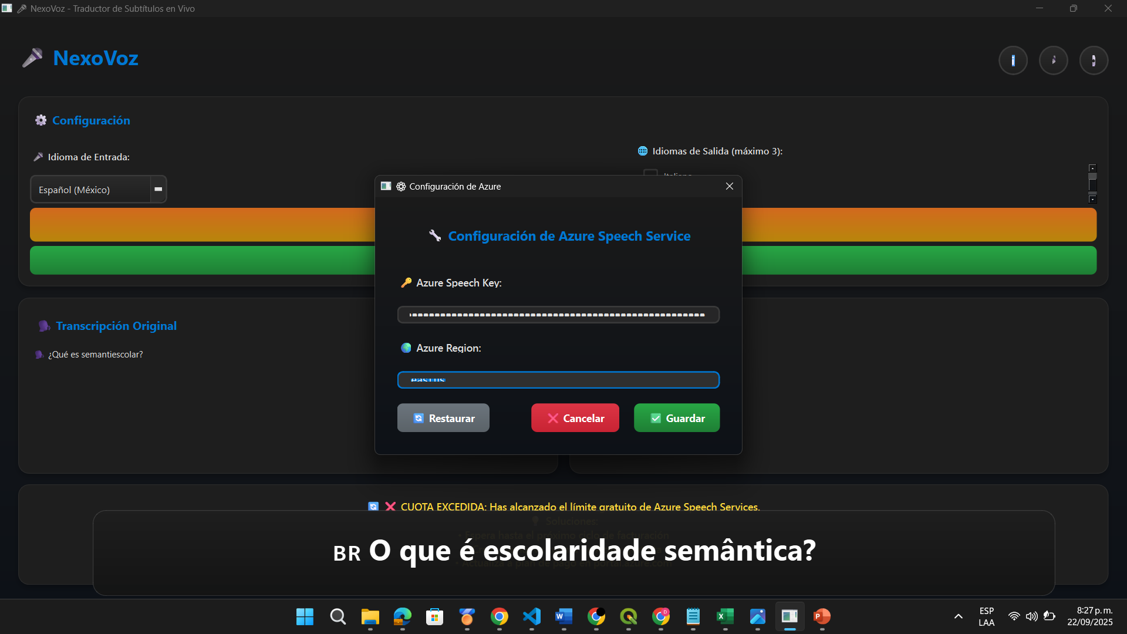
figura 21. Ventana de configuración de la api

Azure Speech Key
Como primera opción tenemos que es una cadena secreta (32 caracteres aprox.) proporcionada por la api, que identifica y autoriza su uso a la aplicación.

Azure región
Como segunda opción encontramos para insertar la región donde se creó el recurso.
El cual debe escribirse en minúsculas, sin espacios y debe coincidir con la región del recurso estipulado.

Luego de llenar los campos presentados en la ventana encontraras 3 botones como se observa en la figura 22


figura 22. Botones para restaurar, cancelar y guardar la configuración de la api
- El primer botón de color gris “restaurar” revierte los campos a los valores guardados previamente (o a los valores por defecto si es la primera vez).
- El segundo botón rojo “cancelar” cierra la ventana sin guardar los cambios.
- El tercer y último botón verde “guardar”, almacena la clave y la región en la aplicación y cierra la ventana.

En caso de que los campos sean erróneos o no se encuentren los recursos apare un aviso de error tal y cual como se ve en la figura 23.

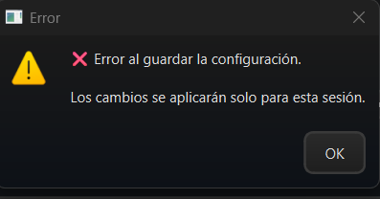
figura 23. Error al guardar los cambios

Inicio de aplicación
Para iniciar la aplicación deberás presionar el botón Azul “iniciar traducción” por consiguiente este cambio a un color anaranjado ) y comenzarán a mostrarse subtítulos superpuestos a tus aplicaciones (PowerPoint, navegador, etc.) lo que indica que la aplicación inicio como se observa en la figura 24.


figura 24. Inicio de la aplicación.
El subtitulo generado se sobrepone por cualquier aplicación, pero para este caso practico se utilizara un power point como demostración en el se puede evidenciar que al hablar las letras cambiara acorde a lo que estamos diciendo en el momento como se observa en la figura 25.
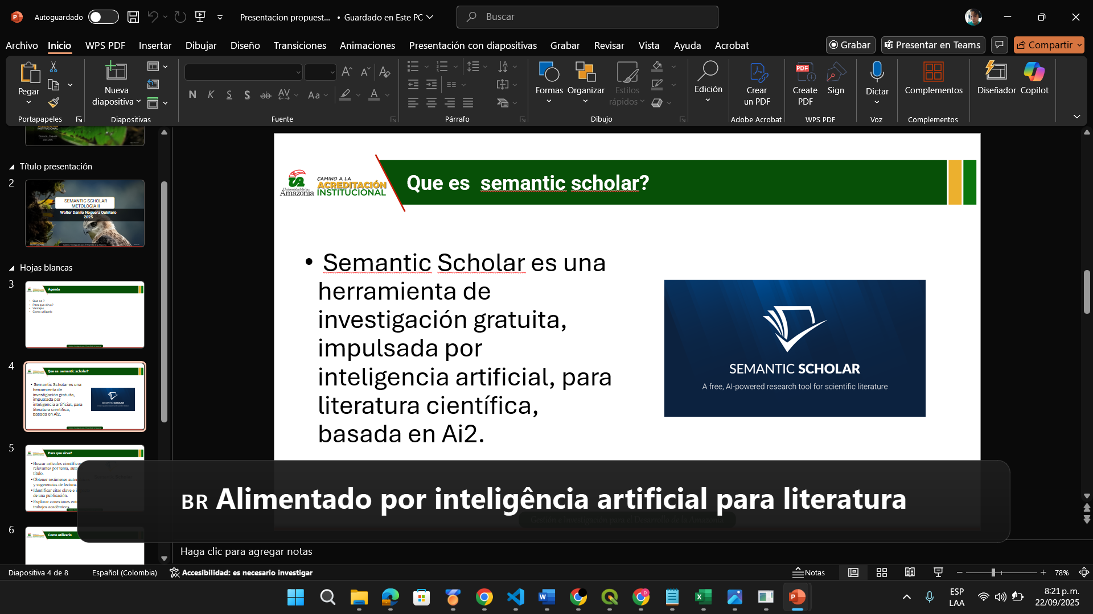
figura 25. Prueba de subtítulos.
Otra funcionalidad integrada en los subtítulos es que se pueden mover a cualquier espacio dentro de la aplicación por si se obstruye o molesta en ciertas partes de la presentación como se observa en la figura 26.
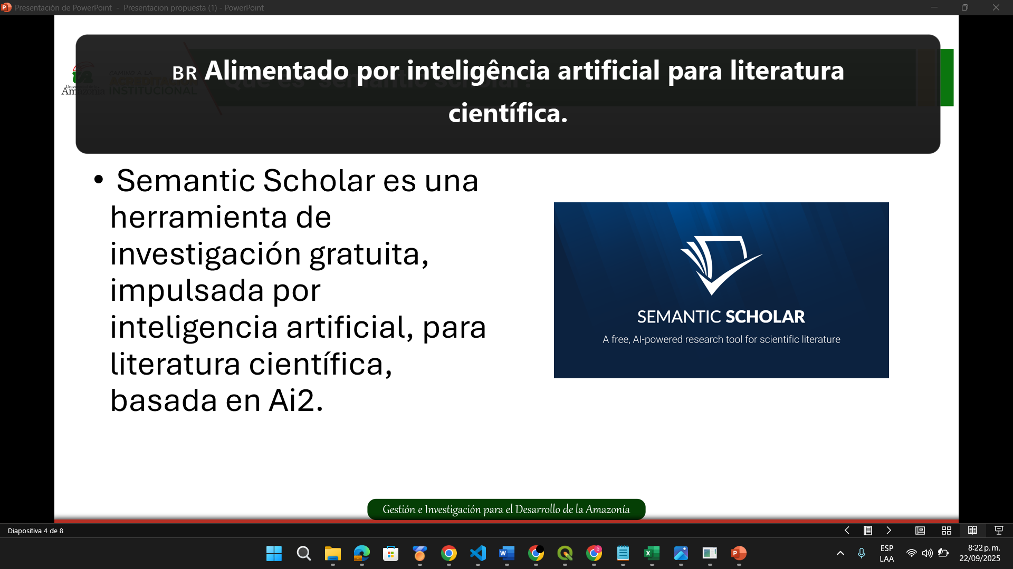
figura 26 Movimiento se subtítulos.

Además, la aplicación tiene la capacidad de reconocer las entonaciones de pregunta realizadas como en el ejemplo que se muestra en la figura 27.

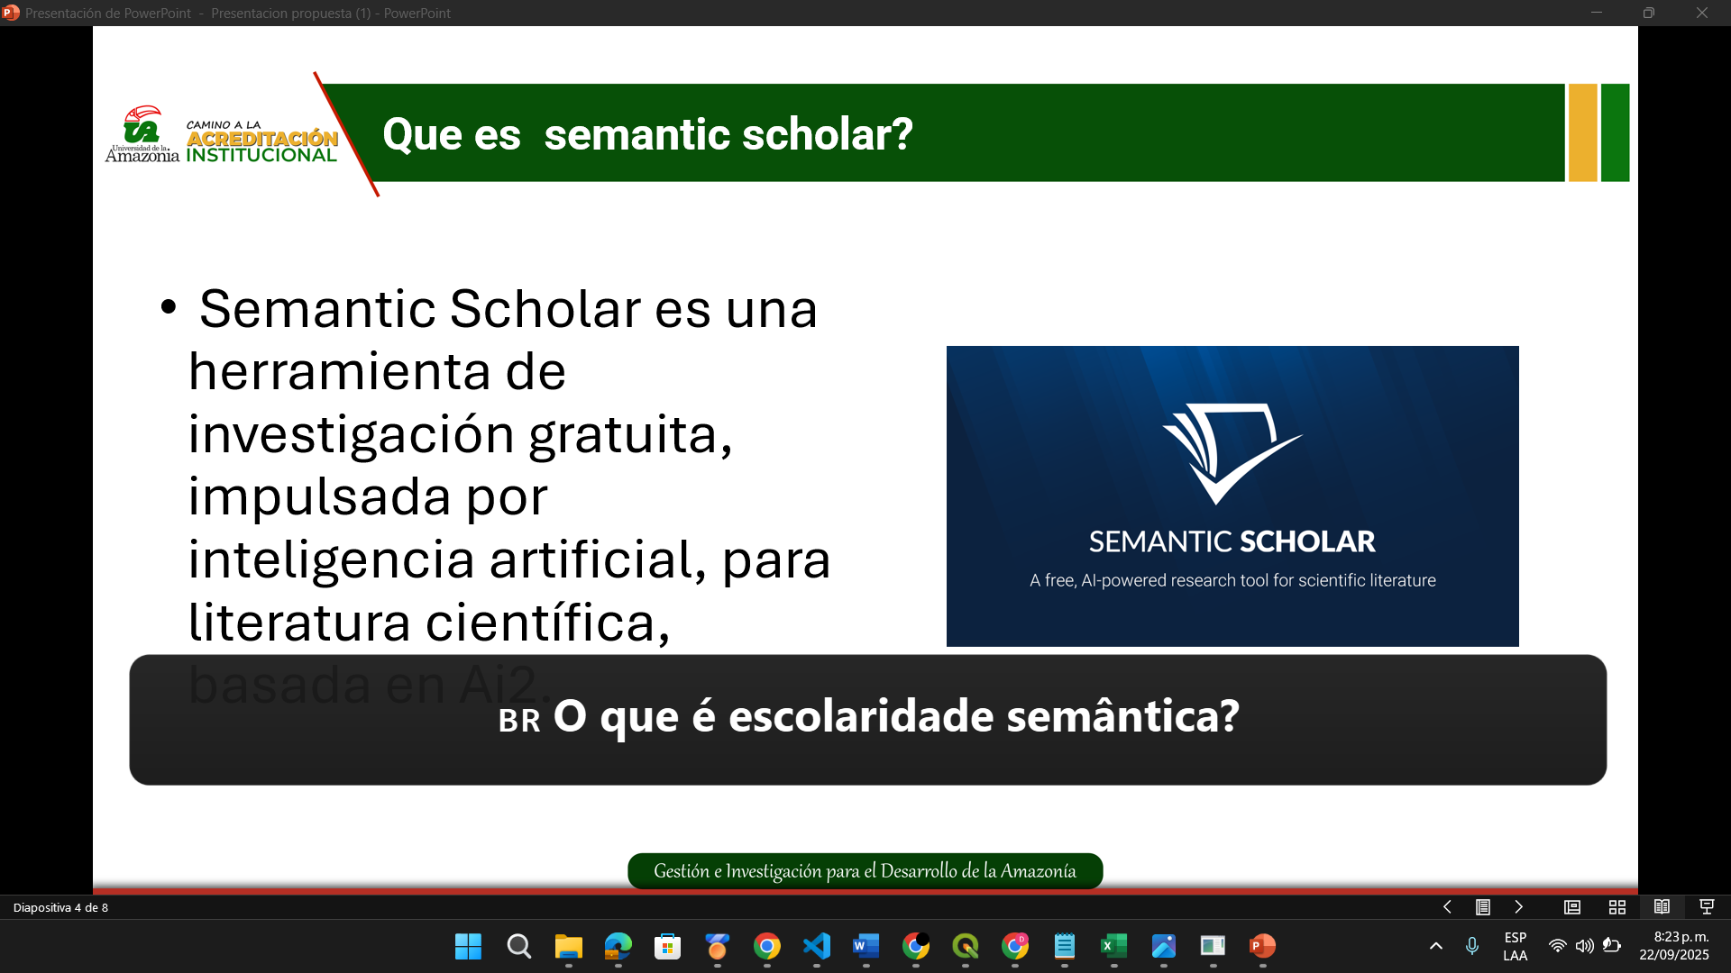
figura 27. Prueba con preguntas
Adicional a estas funciones dentro de la aplicación se encuentra dos pequeños apartados que muestran el idioma de entrada y de salida, sirviendo principalmente para que el usuario pueda comparar lo que se está diciendo y traduciendo como se observa en la figura 28.

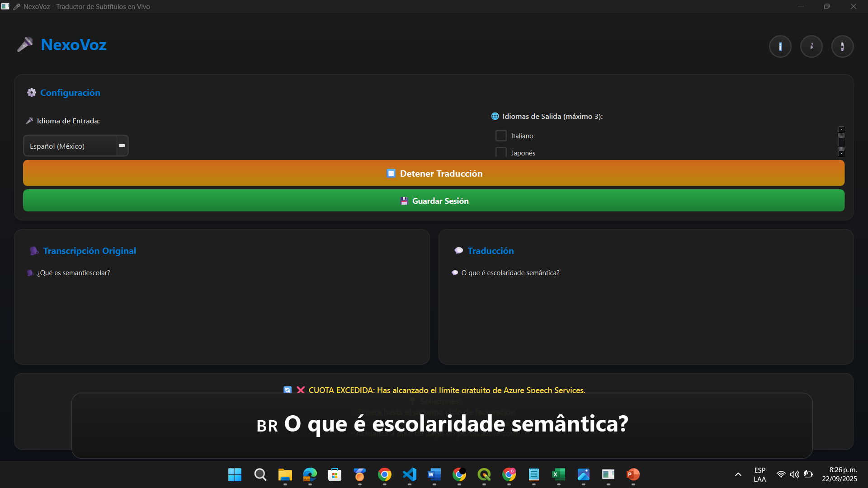
figura 28 . Apartado de transcripción Original y traducción


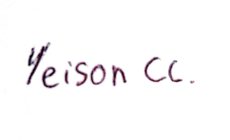

FIRMAS
___________________________
Nombre: Juan Felipe Loaiza Facundo
CC: 1006511108
_____________________________
Nombre: Walter Danilo Noguera Quintero
CC:1076500245
_________________________
Nombre: Yeison Jhoan Cadena Córdoba
CC: 1125179575
_____________________________
Nombre: Jesús Emilio Pinto Lopera
CC: 16188759

